ZFI02600회계전표에 등록한 품의서 변경
- T-Code/기능/메뉴
어플리케이션 | 메뉴/기능/티코드 명 | 설명
SAP-FI | ZFI02600 | 현업에서 회계전표에 첨부한 품의서 (잘못된 품의서)를 변경하고자 할 때,  회계팀 담당자에게 다른 품의서(적정한 품의서)로 변경 요청 시 처리하는 방법  (회계전표 승인이 완료된 이후 처리가 가능함)

2처리 방법

2.1 ZFI02600의 초기화면에서 “승인완료, e-Accounting전표 포함, 회사코드, 전표번호, 사용자ID”를 입력 후 실행한다.
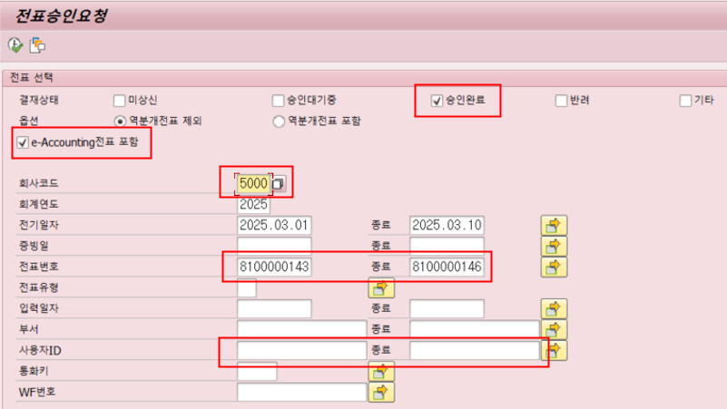

2.2 출력된 리스트에서 품의 변경할 라인 선택 후 “품의 URL 입력” 버튼을 클릭하면 URL 입력 창이 팝업 된다
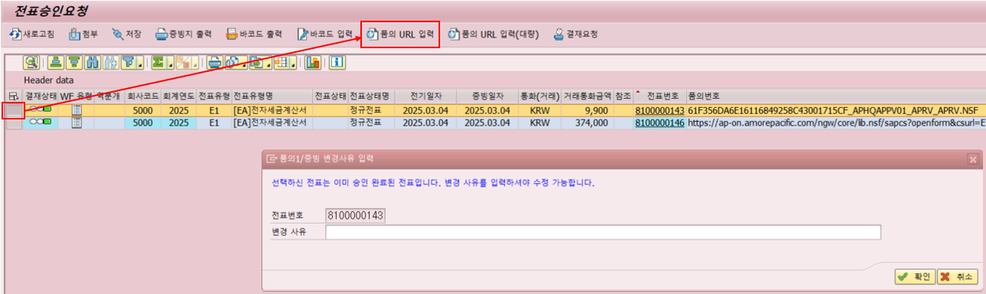

2.3 URL 입력 창이 나오면 품의 URL 입력 후 “확인” 버튼을 클릭한다.
